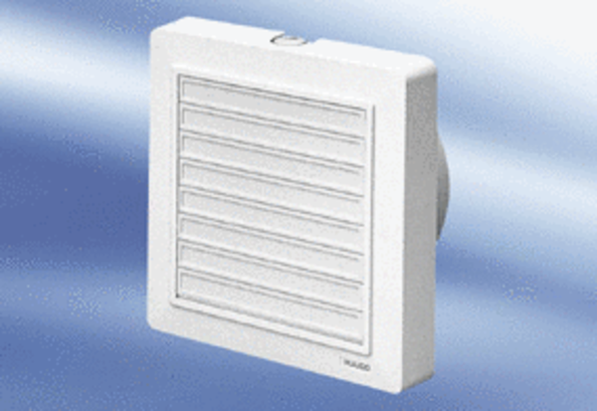Вентилятор для небольших помещений ECA 15/2 KКомплект поставки: 1 штукАссортимент:
Номер артикула: 0080.0972Изготовитель: MAICO

